**Информационна система за управление на резервации в хотел**

Изготвили:

Кристина Киримова 62246,   
Силвия Стоянова 62365 ,   
Димитър Колев 62295,   
Ивана Тонева 62337

**Таблица с разпределение на задачите**

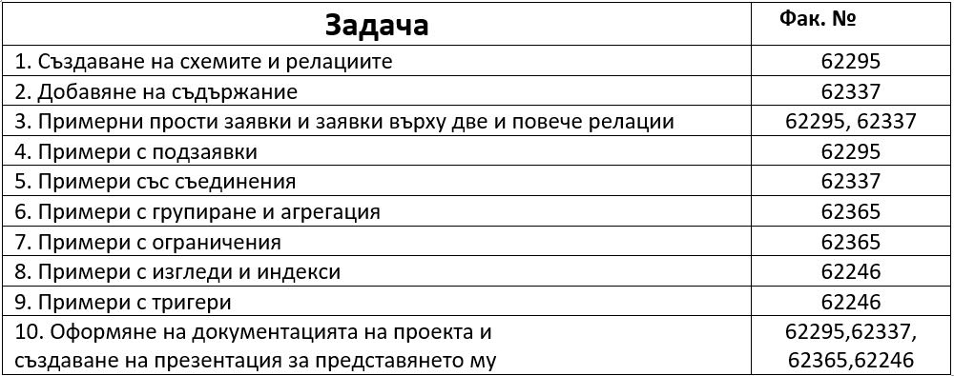

**Съдържание**

1. Описание на предмета и областта на проекта………...3
2. Дефиниране на схемата на релациите………………….4

2.1.Създаване на релационни таблици…………….......4   
2.2.Схема на релациите……………………………………5

1. Добавяне на примерно съдържание……………………..6
2. Примерни заявки…………………………………………...11  
   4.1. Прости заявки……………………………………...…..11  
   4.2. Заявки върху две и повече релации…………….…13  
   4.3. Подзаявки……………………………………………....14  
   4.4. Съединения…………………………………………….16  
   4.5. Групиране и агрегации……………………………….17
3. Подобрения………………………………………………….20  
   5.1. Ограничения……………………………………………20  
   5.2. Тригери………………………………………………….22  
   5.3. Изгледи и индекси…………………………………….24

**Описание на предмета и   
областта на проекта**

**Информационна система за управление на резервации в хотел**

Основното предназначение на базата данни е менажирането на резервациите в хотелски комплекс, което ще помогне на служителите от отдели „Резервации” и „Администрация” да изпълняват безпроблемно ежедневните си задачи. Разработена е с идеята да бъде интегрирана към система с по-широк обхват, даваща възможност на служителите, които я използват, да съхраняват и манипулират данни както за клиентските резервации, така и за управление на персонала и други компоненти от хотелския мениджмънт.

Основни представени възможности на базата данни:

1. **Съхранение и манипулиране на информация за наличните стаи**

Базата данни пази информация за всички налични стаи в хотела. Въведени са техните основни характеристики, които позволяват на служителите да виждат ясно данните, които са им нужни, за да могат да създават нови резервации, да преценяват бързо и лесно къде да настанят нов клиент, да следят заетостта на хора и други.

1. **Съхранение и манипулиране на информация за направените клиентски резервации**

Базата данни пази информация за всяка направена клиентска резервация. Позволява лесно следене на предишни, настоящи и бъдещи резервации, както и записване на нови. Чрез създадените ограничения се цели избягването на грешки като дублирани резервации, неясна информация за това каква част от цената за коя услуга отговаря и други.

1. **Съхранение и манипулиране на информация за клиентите**

Базата данни пази информация за всеки клиент, направил резервация в хотела. Така служителите мога да съхраняват основните данни за всеки, живущ с сградата за определен период. Tова е важна част от проекта, тъй като всеки хотел е длъжен да пази информация за гостите си, основно поради съображения за сигурност.

1. **Съхранение и манипулиране на информация за различните предлагани пакети**

Базата данни пази информация за предлаганите пакети изхранвания в хотела. Както следва, те са RO - стая без изхранване, BB – стая със закуска, HB – стая със закуска и вечеря, FB – стая със закуска, обяд и вечеря и AI – стая с всичко включено. Има възможност да се добавят още отличителни характеристики на всеки пакет според различни фактори като например – празници, събития, извънредни ситуации или сезон.

1. **Съхранение и манипулиране на информация за служителите, заемащи хотелски стаи**

Има множество хотели, предлагащи настаняване на служителите си. За тази цел базата данни дава възможност да се следят работниците, настанени в хотела. Съдържа се информация за всички работници като въпросната таблица може да се използва и от други отдели на хотела като например - управление на служители или финанси.

**Дефиниране на схемата на релациите**

*2.1.Създаване на релационни таблици:*

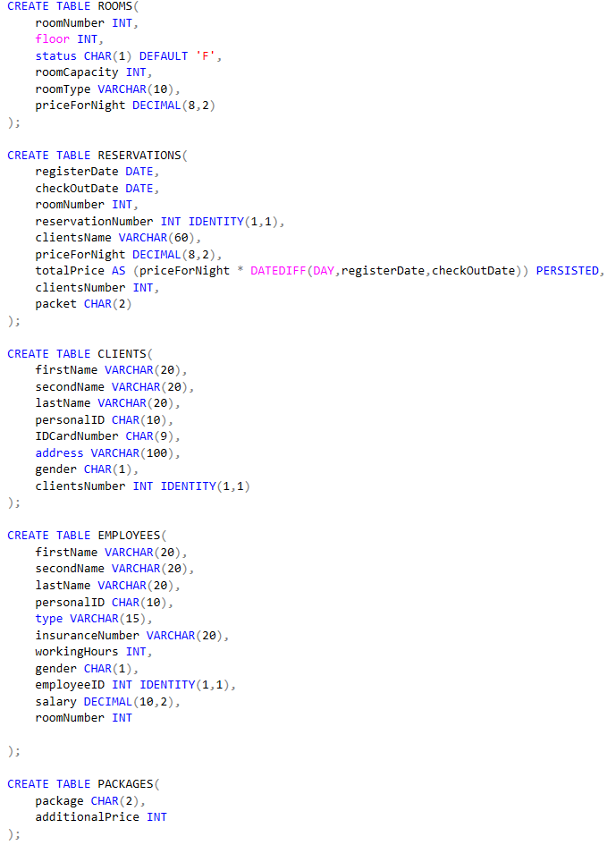

*2.2.Схема на релациите:*

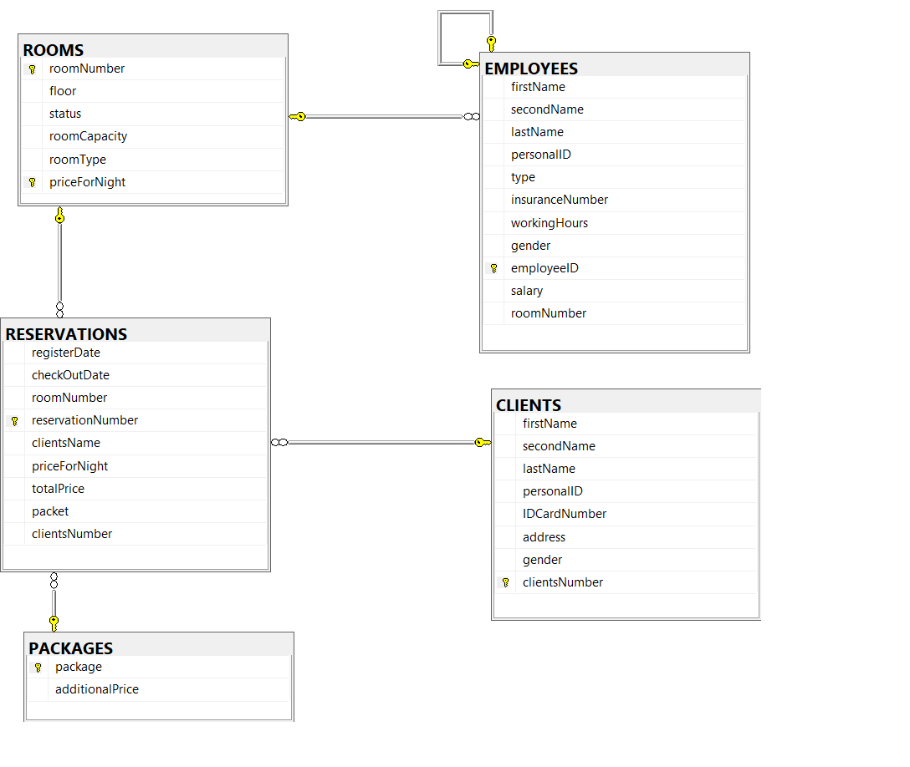

**Добавяне на примерно съдържание**

**Таблица със стаи**

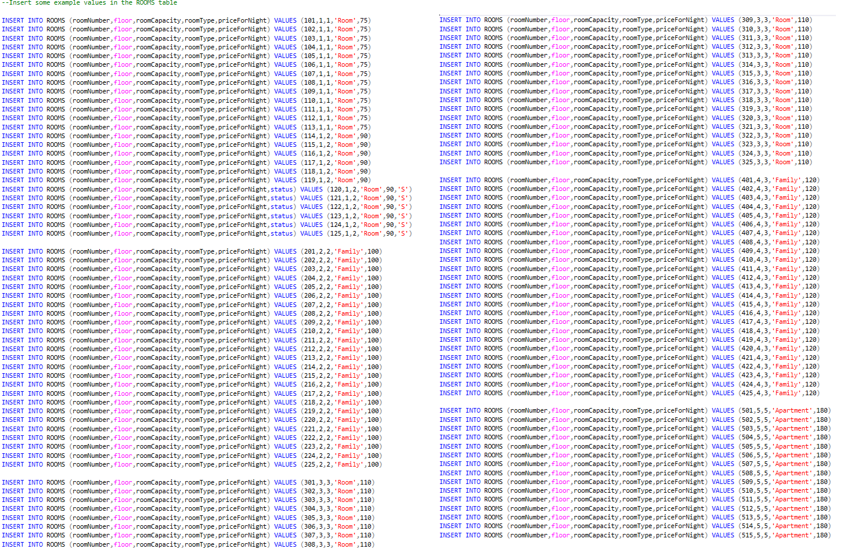

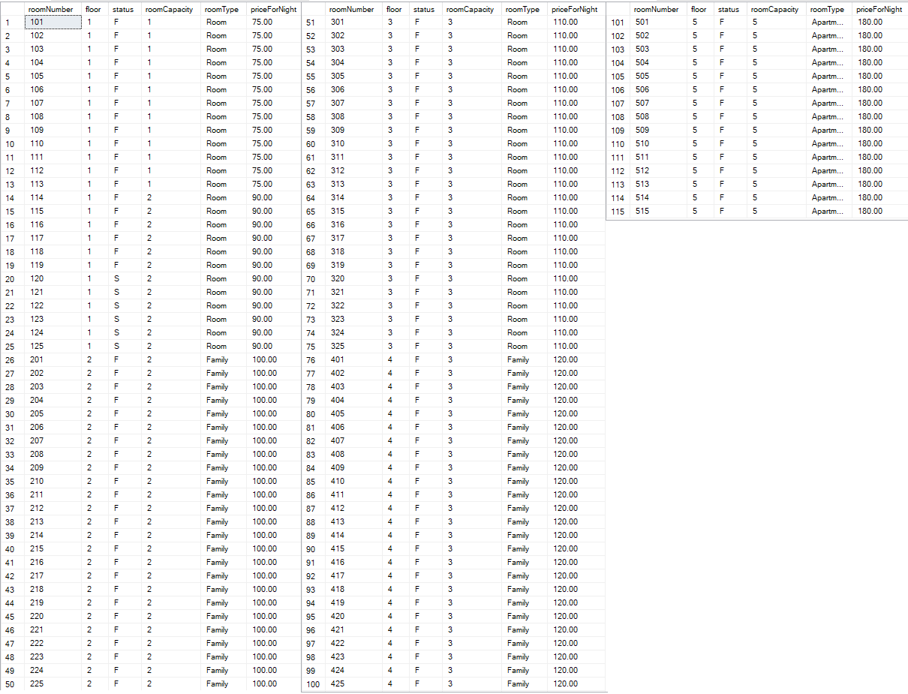Таблица за резервации

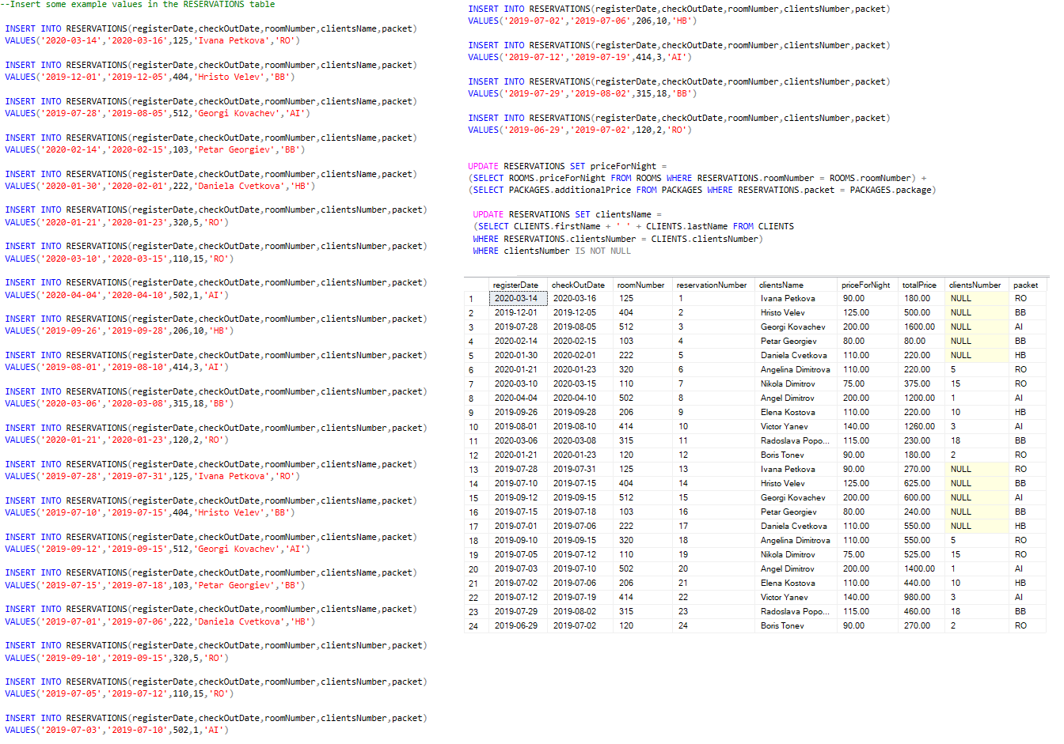

Таблица с видове пакетни услуги

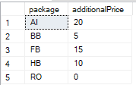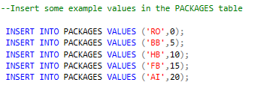

Таблица с клиенти

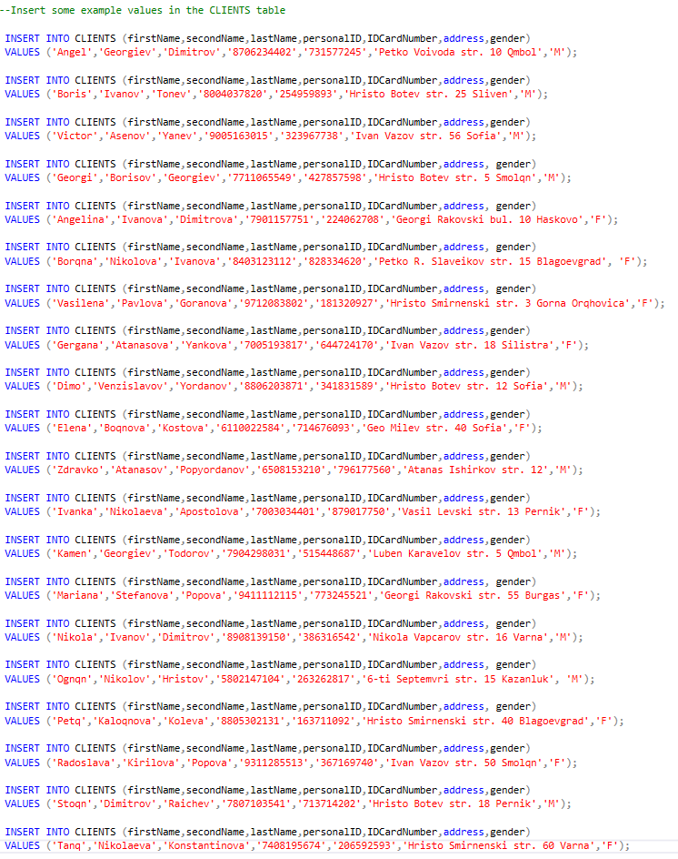

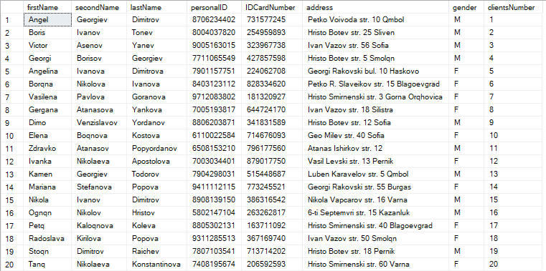

Таблица със служители

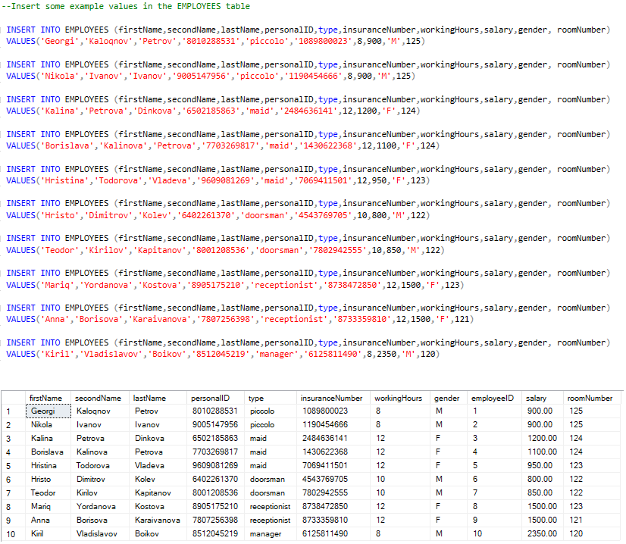

**Примерни заявки**

*4.1.Прости заявки*



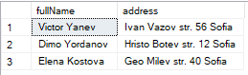



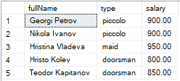



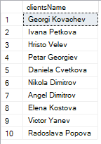

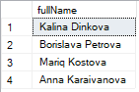





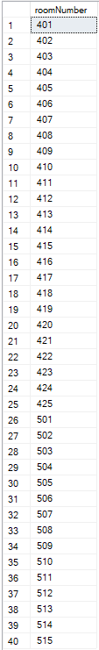

*4.2.Заявки върху две и повече релации*

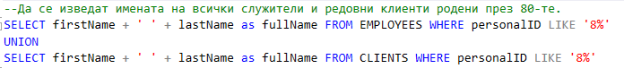

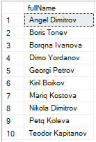

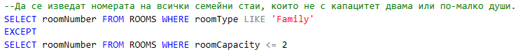

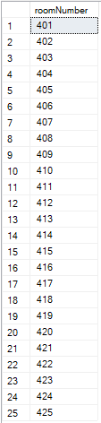



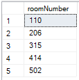

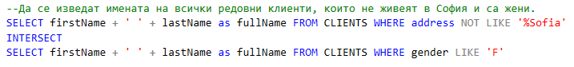

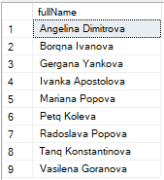

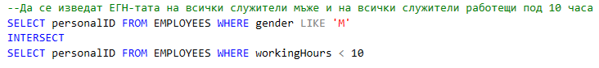

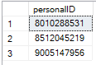

*4.3.Подзаявки*



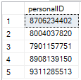



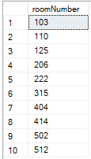

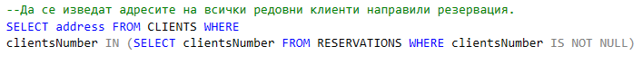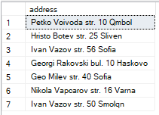

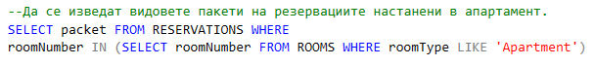

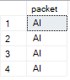



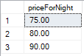

*4.4.Съединения*



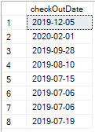



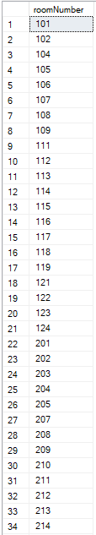 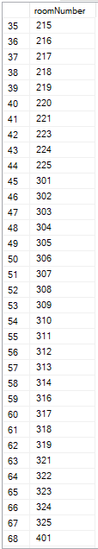 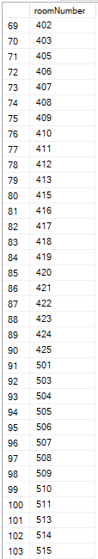





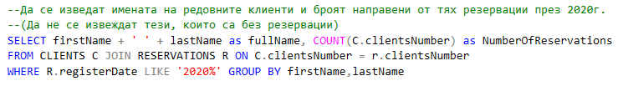

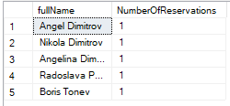





*4.5.Групиране и Агрегации*

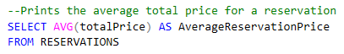



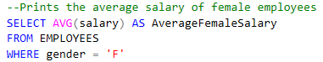



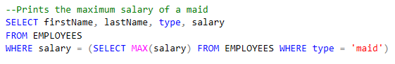

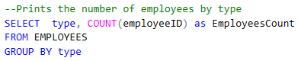

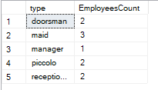

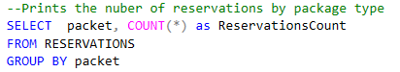

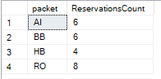

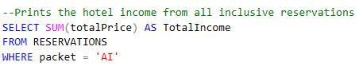



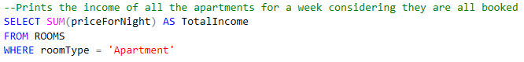



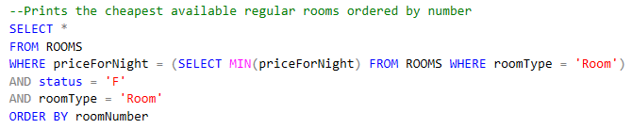

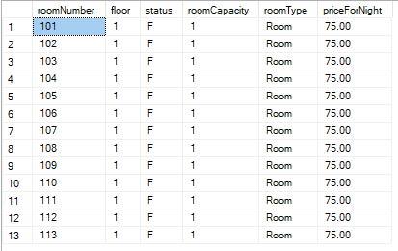

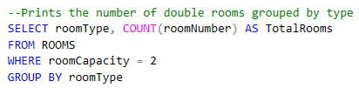

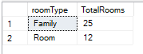

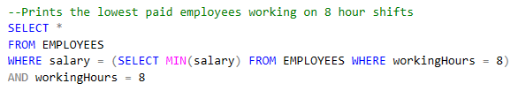



**Подобрения**

*5.1.Ограничения*

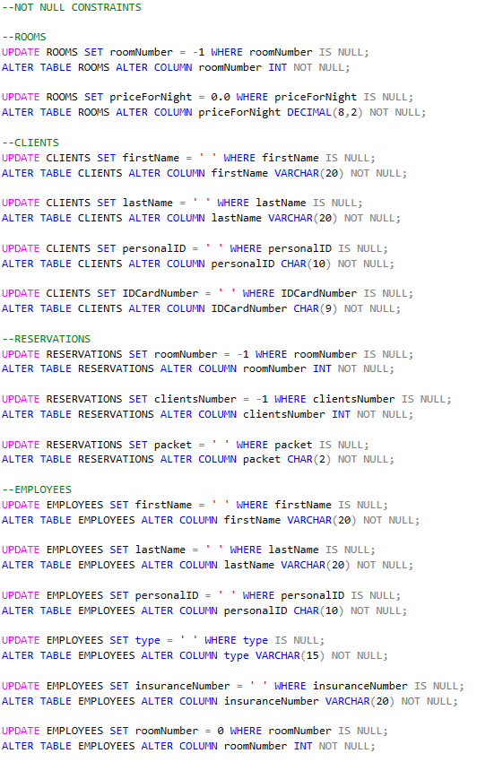

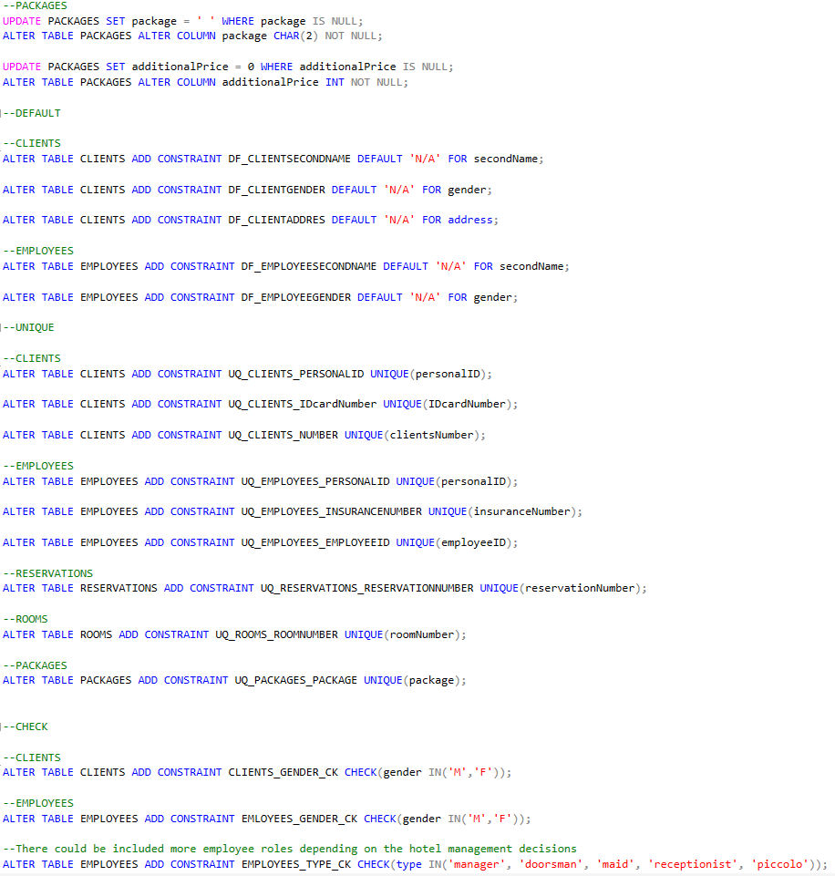

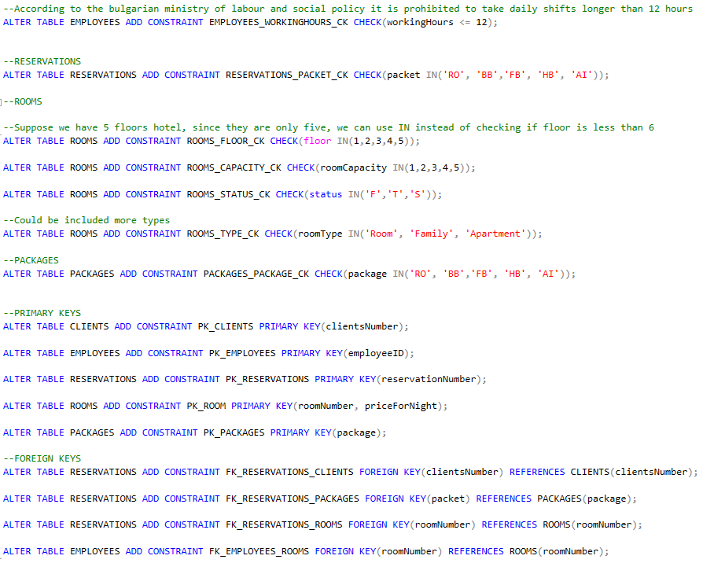

* 1. *Тригери*

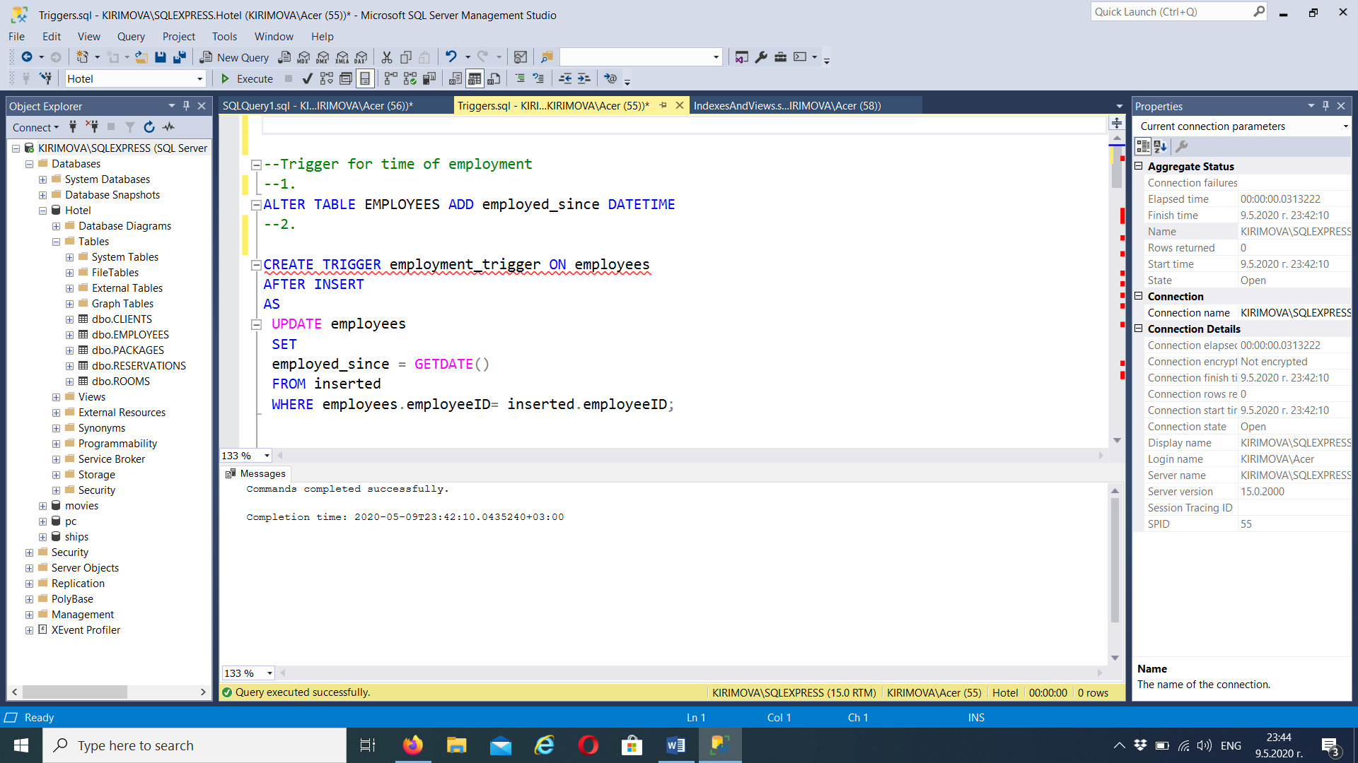

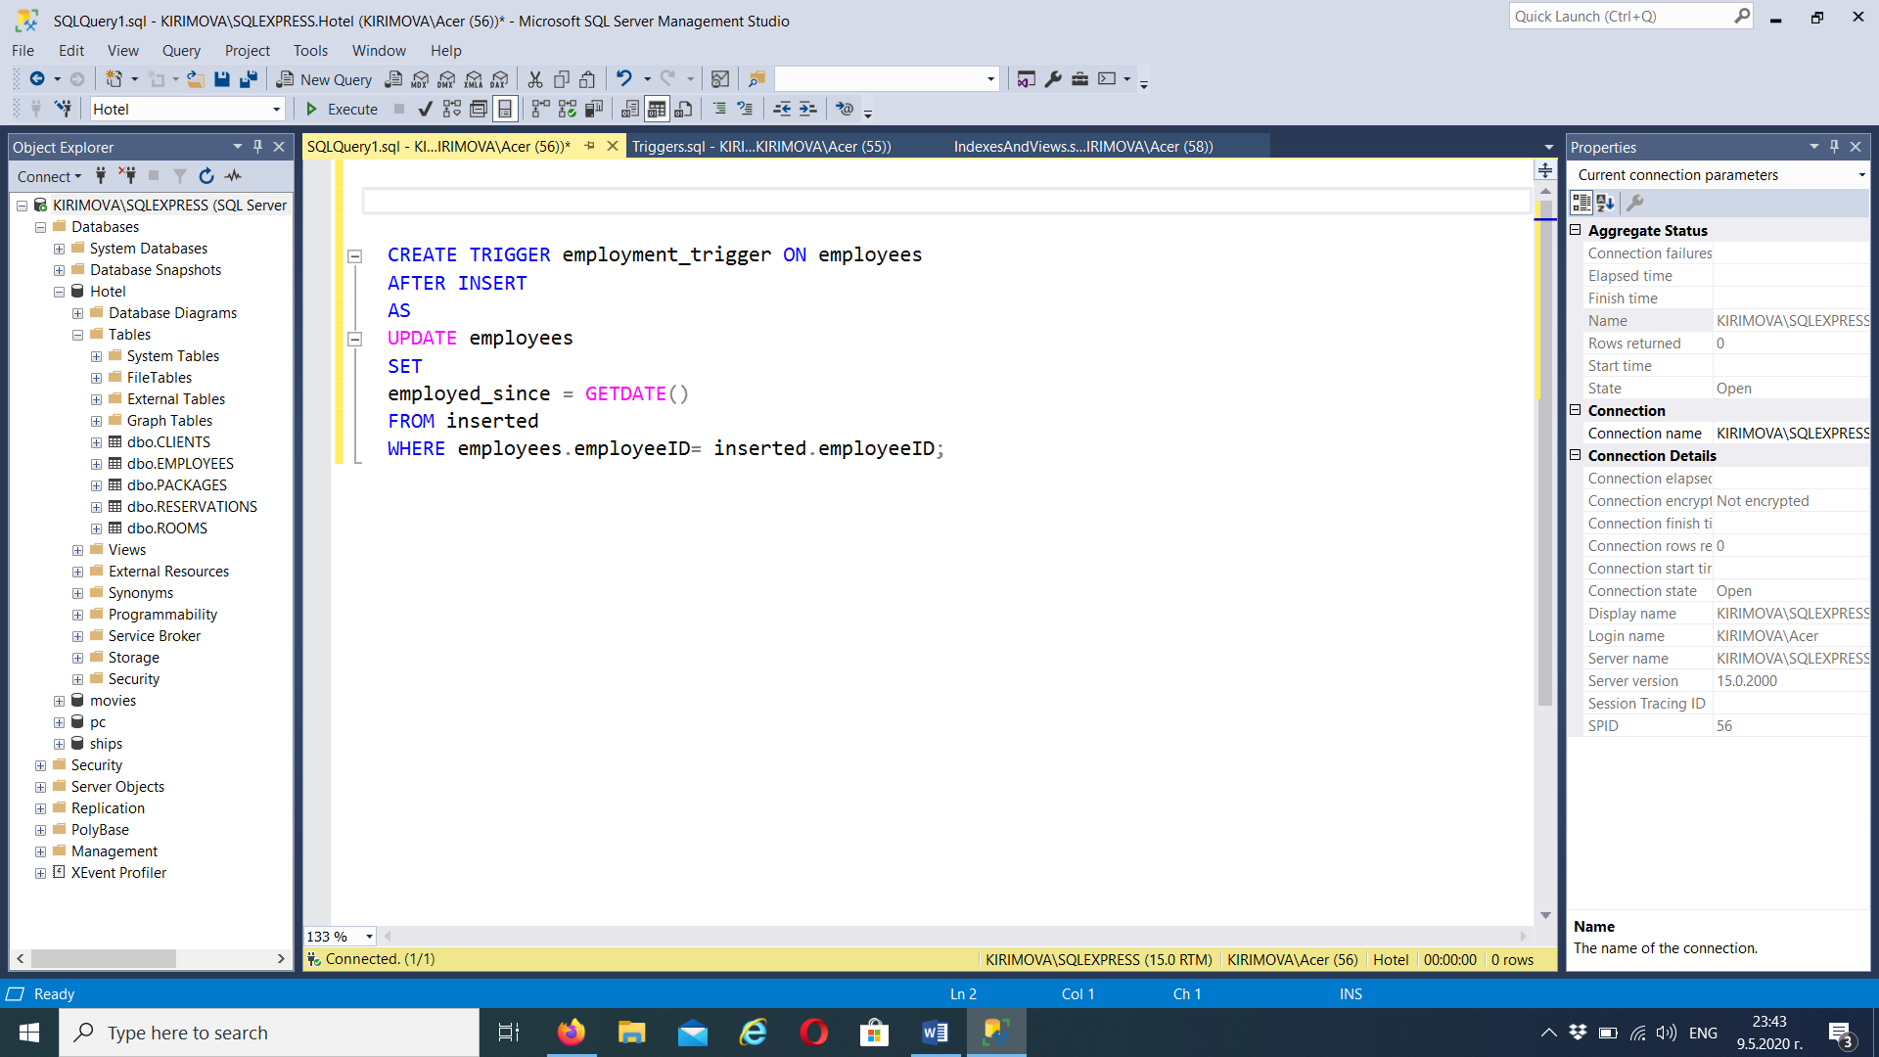

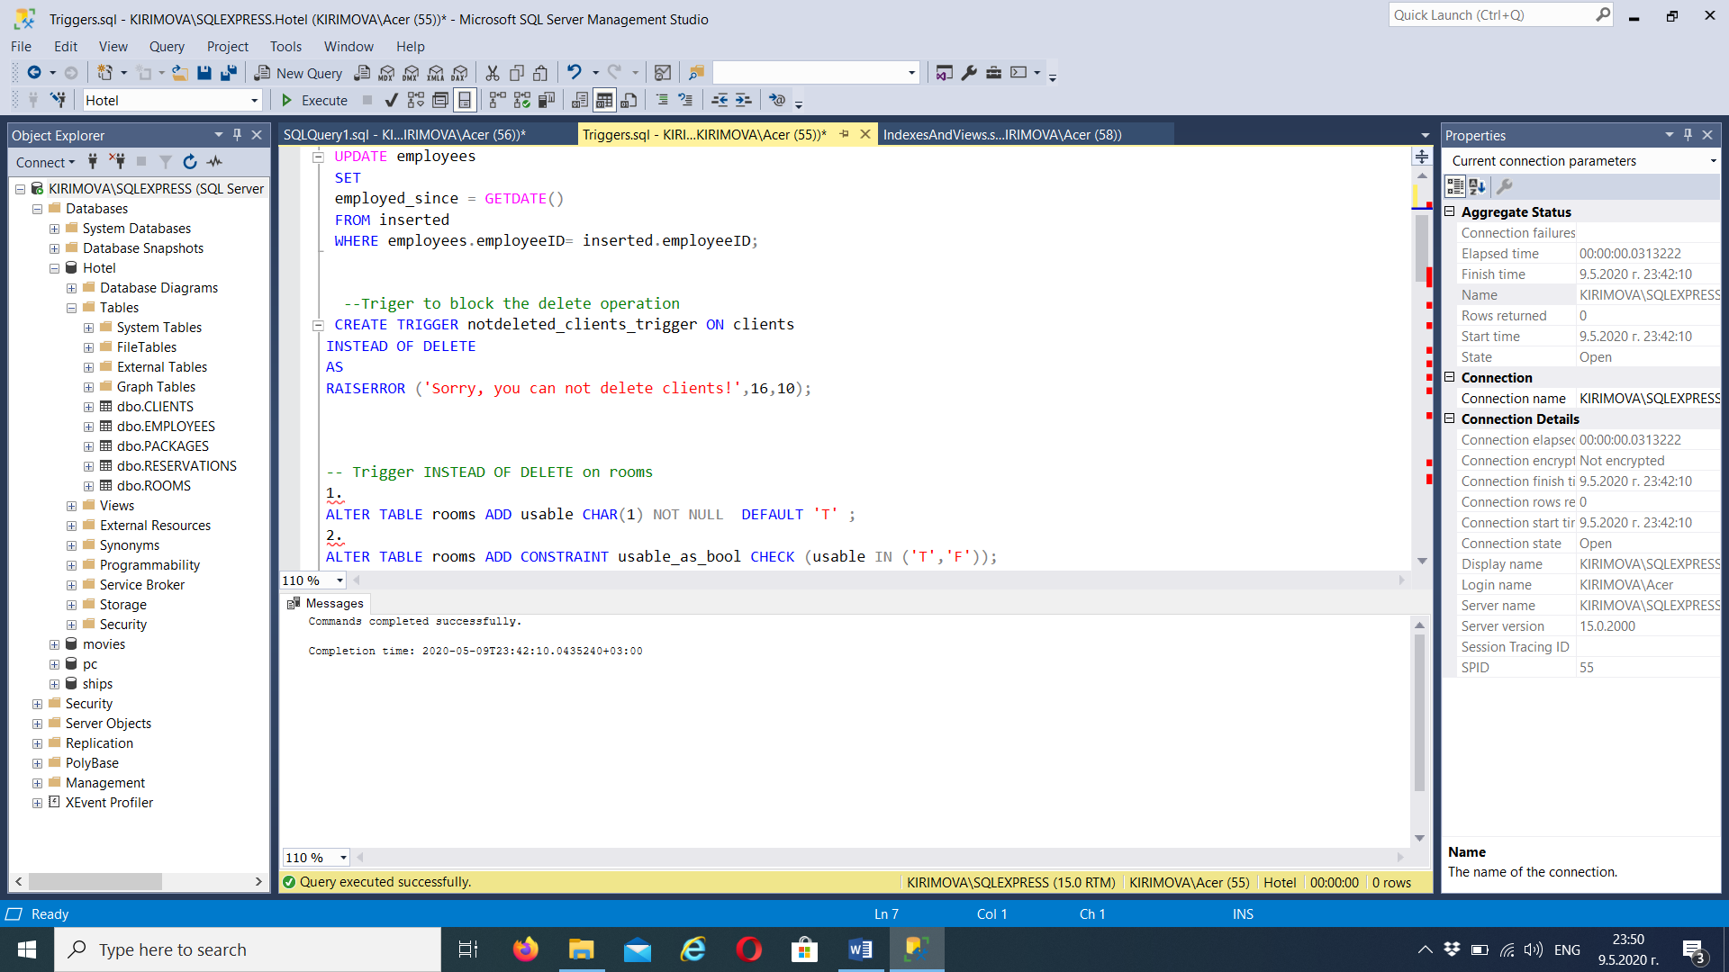

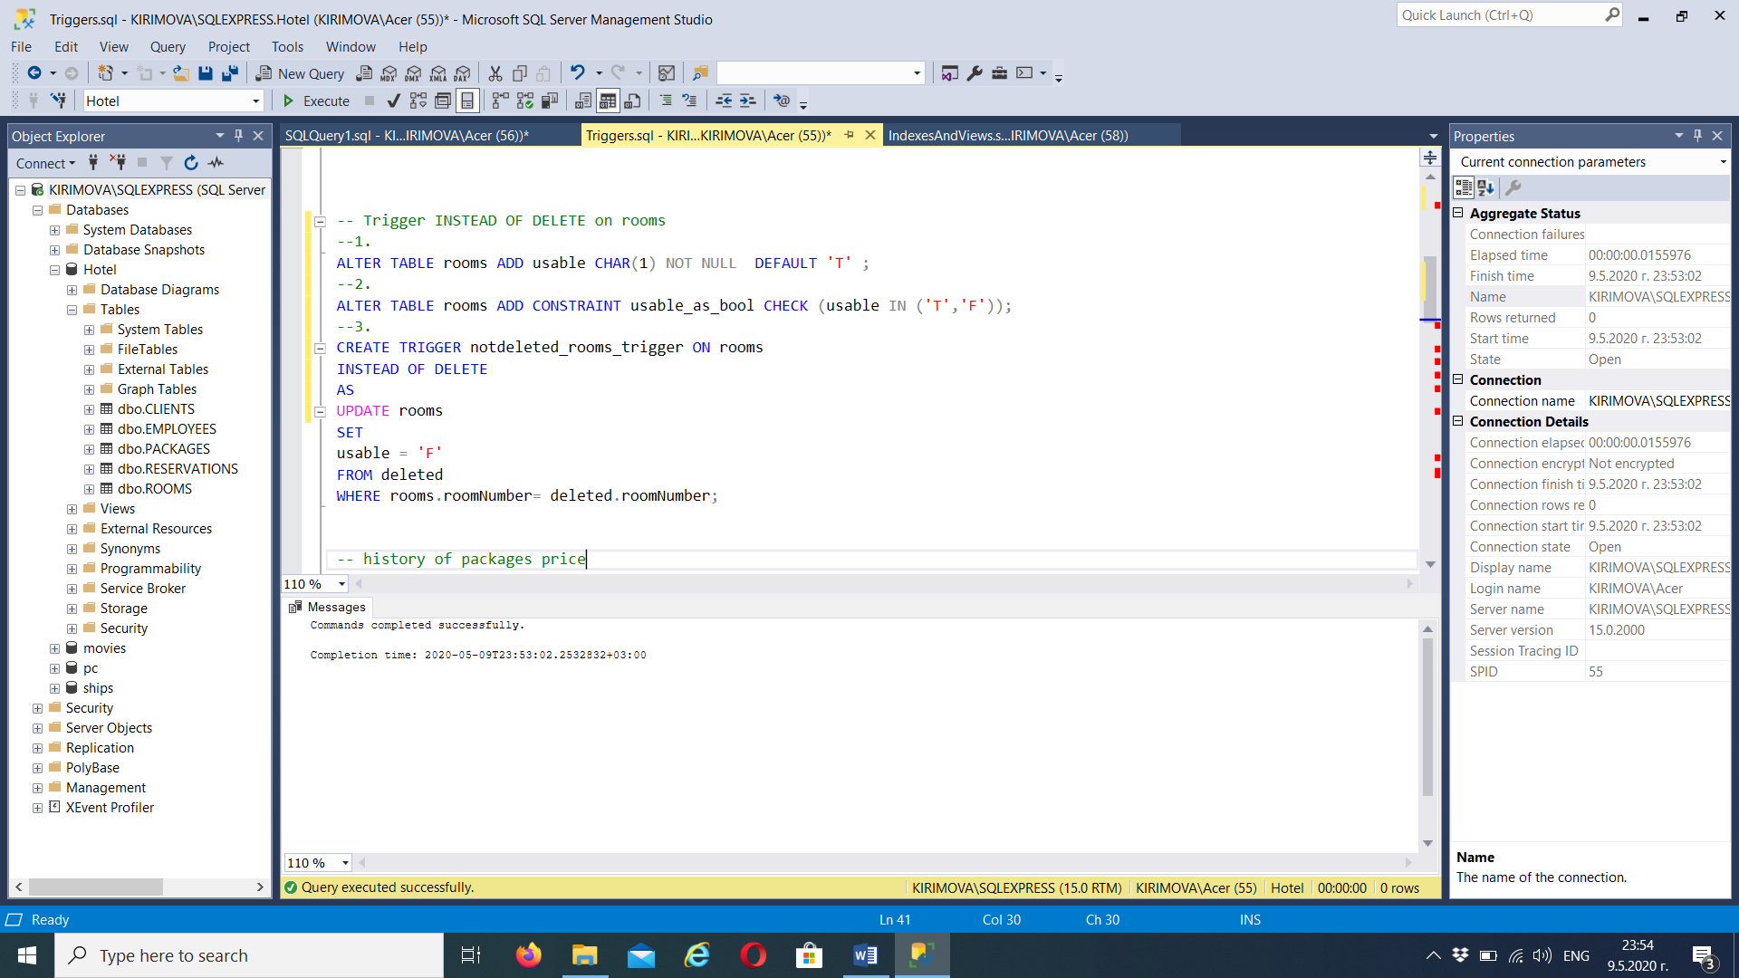

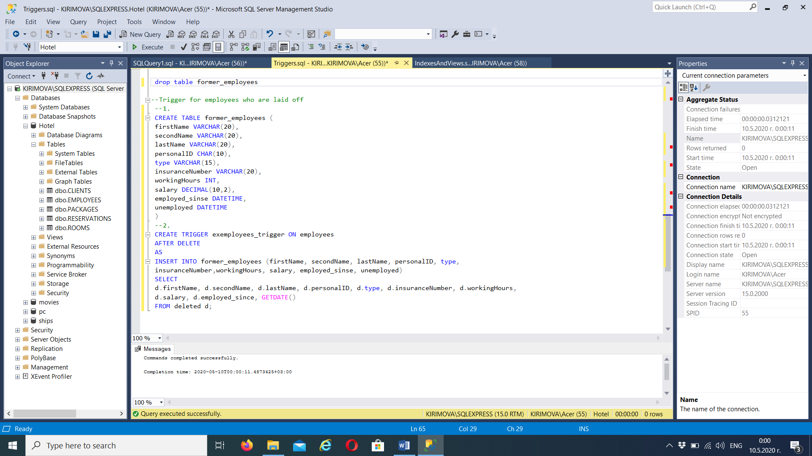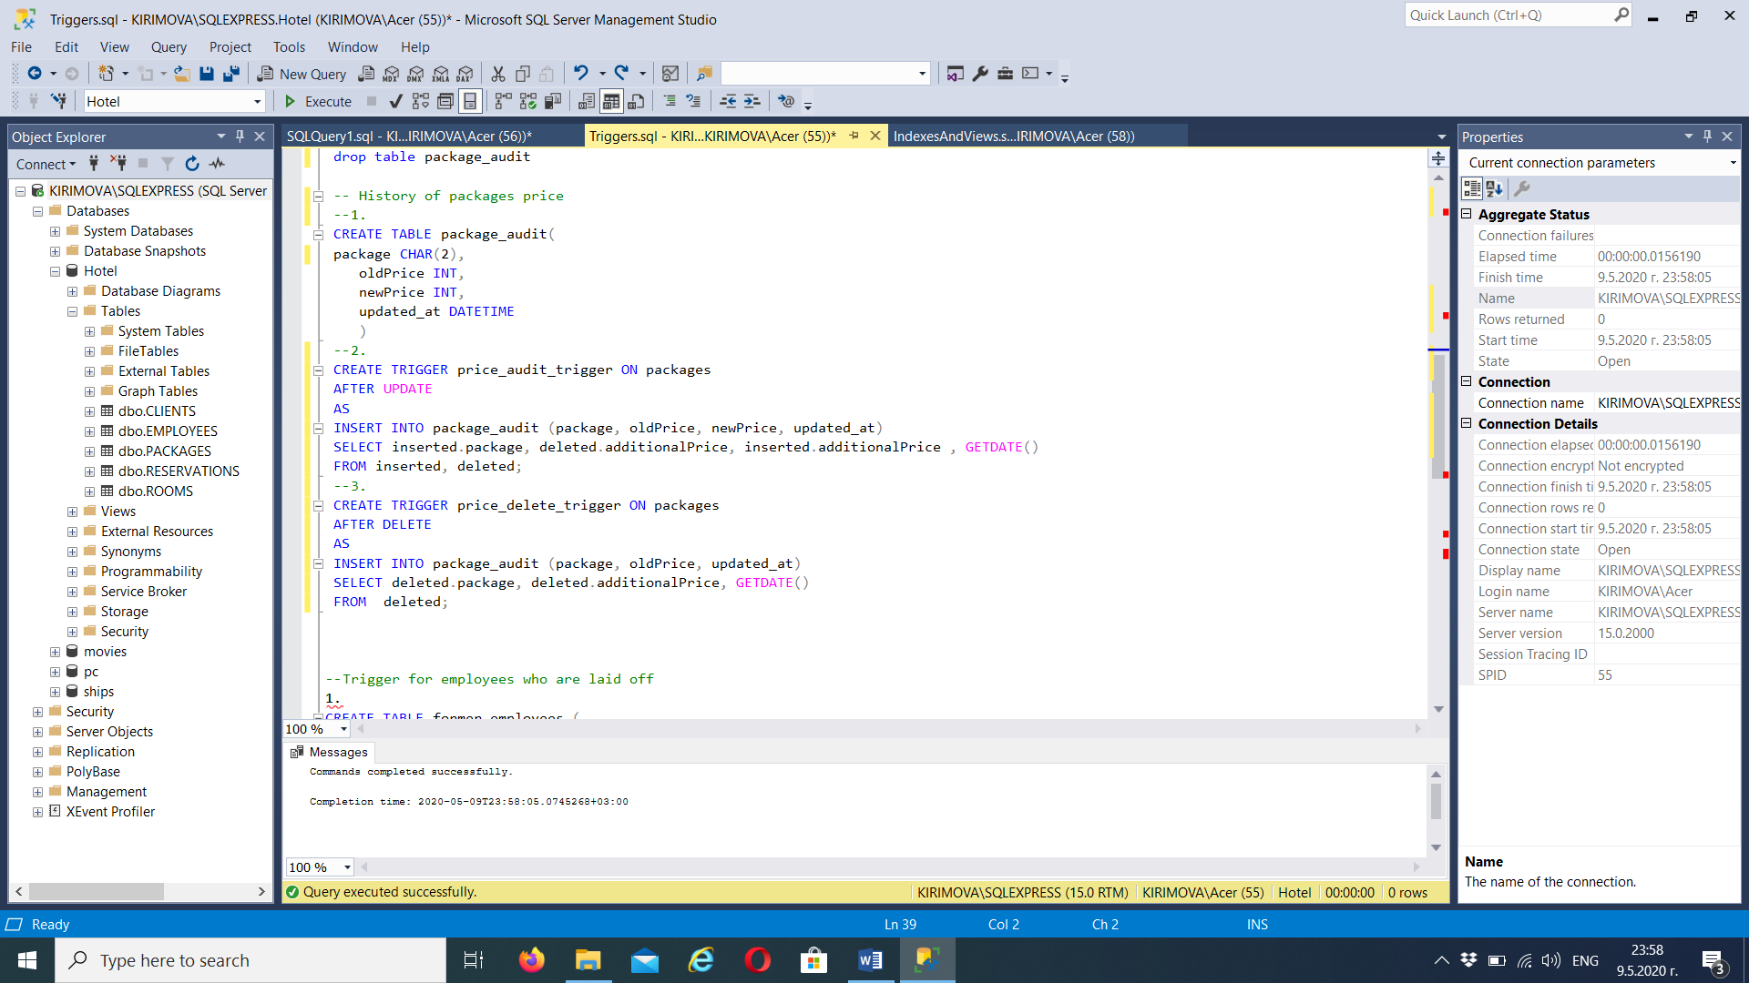

*5.3.Изгледи и индекси*

